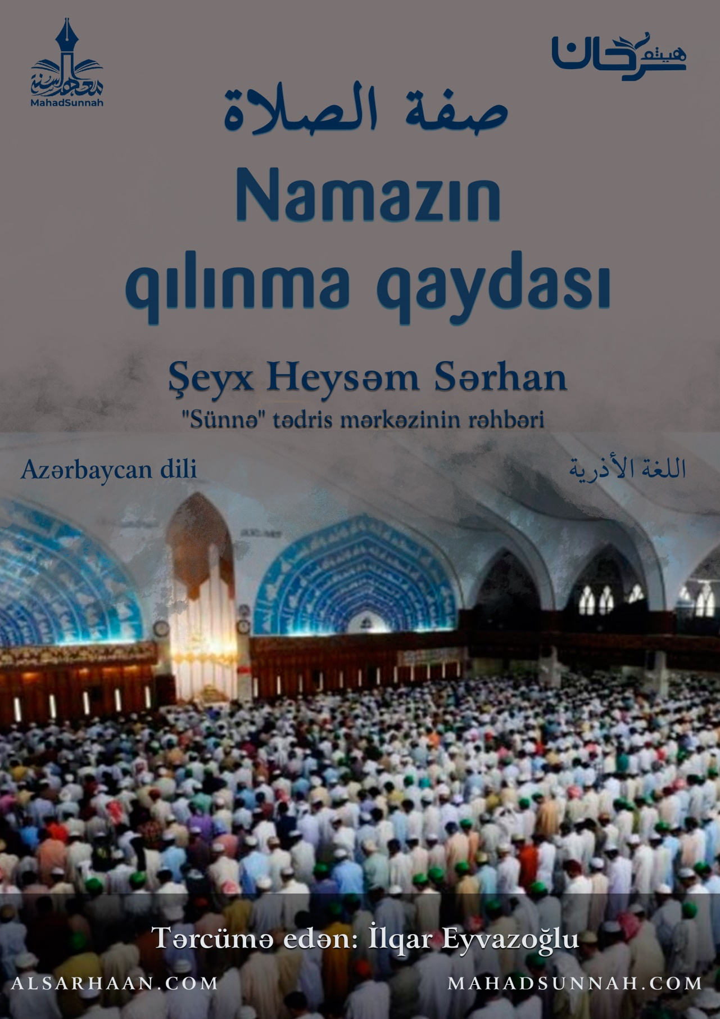
‏﷽

Sual: Peyğəmbərin ﷺ qıldığı kimi mən necə namaz qılım?
Cavab: Namaz qılan durduğu namaza niyyət etməli və qəlbini ona yönəltməlidir.
- Namaza durduqda, harada olursa olsun, istər fərz istərsə də nafilə namazlarıda Kəbəyə üz tutmalıdır.
- Namazı ayaq üstə, gücü çatmasa oturaraq, gücü çatmazsa böyrü üstə qılmalıdır.
- Sonra namaza başlayır və açılış (ehram) təkbirini gətirərək “Allahu əkbər” deyir. Gözləri ilə səcdə etdiyi yerə baxır.
- Təkbirlə birgə və ya əvvəl və ya sonra əllərini qaldırır.
O, əllərini çiyinlərinə və ya qulaqlarının uclarına bərabər şəkildə qaldırır.
- Sonra “Allahu əkbər” dedikdən sonra sağ əlini sol əlinin arxasına qoyaraq sinəsinə qoyur. Bu məsələdə kişi və qadın eynidir.
- Sonra Peyğəmbərdən ﷺ gələn bəzi duaları oxumağa başlayır. Bunlardan biri də bu duadır:
سُبْحَانَكَ اللَّهُمَّ وَبِحَمْدِكَ، وَتَبَارَكَ اسْمُكَ، وَتَعَالَى جَدُّكَ، وَلاَ إِلَهَ غَيْرُكَ
Subhanəkə Allahummə və bihəmdikə və təbarəkəs-mukə və təalə cəddukə və lə ilahə ğayrukə.
Allahım! Sən pak və müqəddəssən. Sənə həmd olsun. Sənin adın mübarək, əzəmətin ucadır. Səndən başqa məbud yoxdur!
- Sonra şeytandan Allaha sığınaraq "Əuzu billəhi minəş-şeytanir-racim" deyir. Sonra bəsmələ "Bismilləhir-Rahmənir-Rahim" deyərək hər rükətdə Fatihəni tam oxuyur.
- Fatihə surəsi ilə birgə başqa surə oxumaq sünnədir.
- Oxuyub qurtardıqdan sonra çox az dayanır, sonra əllərini çiyinləri səviyyəsinə və ya qulaqlarının uclarına qədər qaldıraraq “Allahu Əkbər” deyir.
- Sonra ruku edir. Əllərini dizlərinin üstünə qoyur, onları dizlərində möhkəlmədir. Dizlərini tuturmuş kimi barmaqlarını aralı saxlayır. Kürəyini düz tutur, başını kürəyi ilə bərabərləşdirir. Dirsəklərini dizlərindən və böyründən ayrı tutur.
- Sonra rukuda rahat duraraq vacib olan bu kəliməni deyir: “Subhənə rabbiyəl-Azim”. Bunu 3 və ya daha çox demək daha fəzilətlidir.
Buna əlavə olaraq rukuda sünnədə varid olan zikirləri demək müstəhəbbdir.
- Sonra istər imam olsun istər tək qılan şəxs, bədənini rükudan qaldırır və qalxdığı əsnada deyir: “Səmiallahu limən həmidəh”.
- Sonra qalxır dik durur. Əllərini çiyinləri səviyyəsinə və ya qulaqlarının uclarına qədər qaldırır.
- Sonra hər sümük öz yerini tutana qədər dik və rahat durur.
- Sonra istər imam olsun, istər arxada duran, istərsə də tək qılan əllərini yanına qoyur və bu anda deyir: “Rabbənə va ləkəl həmd”.
- Sonra “Allahu Əkbər” deyib dizlərindən öncə əllərini yerə qoyub səcdəyə gedir.
Səcdə edəndə ovuclarını yerə söykəyir və onları açıq saxlayır. Barmaqlarını birləşdirib qibləyə tərəf yönəldir. Ovuclarını çiyinləri və ya qulaqları səviyyəsində tutur. Dirsəklərini yerdən qaldırır. Burnunu və alnını yerə qoyur.
Dizlərini də yerə qoyur. Eləcə də ayaq barmaqlarının uclarını yerə qoyub dik saxlayır. Ayaq barmağının uclarını qibləyə yönəldir və dabanları birləşdirir.
Beləcə bütün səcdə əzaları yerə toxunur. Bunlar (Yeddi əza) alın və burun birlikdə, ovuc içi, dizlər və ayaqların uclarıdır.
- Səcdədə isə deyir: “Subhənə rabbiyəl Əalə”. Bunu üç və daha çox deməsi əfzəldir. Səcdədə bundan əlavə də şəriətdə gələn bəzi duaları oxumaq müstəhəbdir.
Səcdədə çoxlu dua etmək müstəhəbdir. Çünki o an duanın qəbul olunma ehtimalı daha çoxdur.
- Sonra “Allahu Əkbər” deyərək başını qaldırıb hər sümük öz yerinə qayıdana qədər rahat oturur.
- Sol ayağını açıb onun üstündə oturur. Sağ ayağını dik qaldırıb barmaqlarını isə qibləyə yönəldir. Əllərini budlarına və ya dizlərinə qoyur.
Bu oturuş zamanı “Rabbiğfirli” və ya “Rabbiğfirli varhəmni vahdini varzuqni va əfini vacburni” deyir. Və ya buna əlavə olaraq şəriətdə gələn bəzi duaları oxuyur.
- Sonra “Allahu əkbər” deyib ikinci səcdəyə gedir və birinci səcdədə etdiyini orda da edir.
- İkinci səcdədən başını qaldırıb ikinci rükətə qalxmaq istəsə, “Allahu Əkbər” deyir.
- O, bəzən iki səcdə arasında qalxmazdan əvvəl çox az otura da bilər. Buna istirahət oturuşu deyilir. Əgər onu tərk etsə, ona heç bir günah yoxdur. Burada zikr və ya dua yoxdur.
- Sonra ikinci rükət üçün əllərini yerə qoyaraq ayağa qalxır və birinci rükətdə etdiyini edir. Yalnız açılış duasını etmir.
- İkinci rükəti bitirdikdən sonra təşəhhüd üçün oturur və iki səcdə arasında, əvvəl qeyd edildiyi kimi, ayağını yayaraq oturur.
Sağ ovucunu buduna və sağ dizinə, sağ biləyini isə buduna qoyur. Onu özündən uzaqlaşdırmır. Sol ovucunu sol bud və dizinə qoyur. O, sağ ovucunun bütün barmaqlarını bükür. Baş barmağını orta barmağına qoyur, yə ya onları halqa şəklində tutur. O, tövhid göstəricisi olaraq şəhadət barmaqlarını qibləyə tərəf yönəldir.
- Sonra bu oturuşda Təşəhhüdü oxuyur.
- Sonra namaz üç və ya dörd rükətli olarsa üçüncü rükətə qalxar, əllərini çiyinlərinin səviyyəsinə və ya qulaqlarının uclarına kimi qaldıraraq deyir: “Allahu Əkbər”. Əllərini yuxarıda qeyd etdiyimiz kimi sinəsinə qoyur.
- Yalnız “Fatihə” surəsini oxuyur. Bəzən “Fatihə”dən əlavə üç və ya dördüncü rükətdə başqa surə oxuyarsa, eybi yoxdur.
- Üçüncü rükəti tamamladıqda, ikinci rükətə qalxdığı kimi dördüncü rükətə də qalxır.
- Sonra axırıncı təşəhhüd üçün oturur və birinci təşəhhüddə etdiyi edir. Ancaq oturduqda sol ayağını açıb sağ ayağının altına qoyub sağ tərəfdən çıxarır. Sağ ayağını yerə dik şəkildə qoyur.
- Sonra təşəhüddü İbrahim salavatı ilə birgə oxuyub dörd şeydən Allaha sığınır:
“Allahumə inni əuzu bikə min azəbi cəhənnəm ve min azəbil qabr və min fitnətil məhyə vəl məməti və min şərri fitnətil məsihid-dəccəl”.
“Allahım! Sənə cəhənnəm əzabından, qəbir əzabından, həyatın və ölümün fitnəsindən və yalançı məsihin fitnəsinin şərindən Sənə sığmnıram!”
- Sonra dinində və ya dünyasında ona fayda verəcəyini düşündüyü hər şey istəyərək özü üçün dua edir.
- Sonra sağ tərəfə ta ki sağ yanağının ağ hissəsi görünənə qədər dönüb salam verərək deyir: “Əssələmu aleykum va rahmatullah”. Eyni şəkildə sol tərəfə də salam verir.

﴾ Bununla namaz bitir. Allah daha doğrusun bilir ﴿

Səhihu-t-Tirmizi, 1/77 və Səhih ibn Macə, 1/135.
Bu namazın forması Buxari və Muslimdəki səhih hədislərdə keçir.

